⚡ MODINJECTOR
Manuel utilisateur
Gestionnaire de mods pour jeux vidéo sous Windows — version 1.0.0
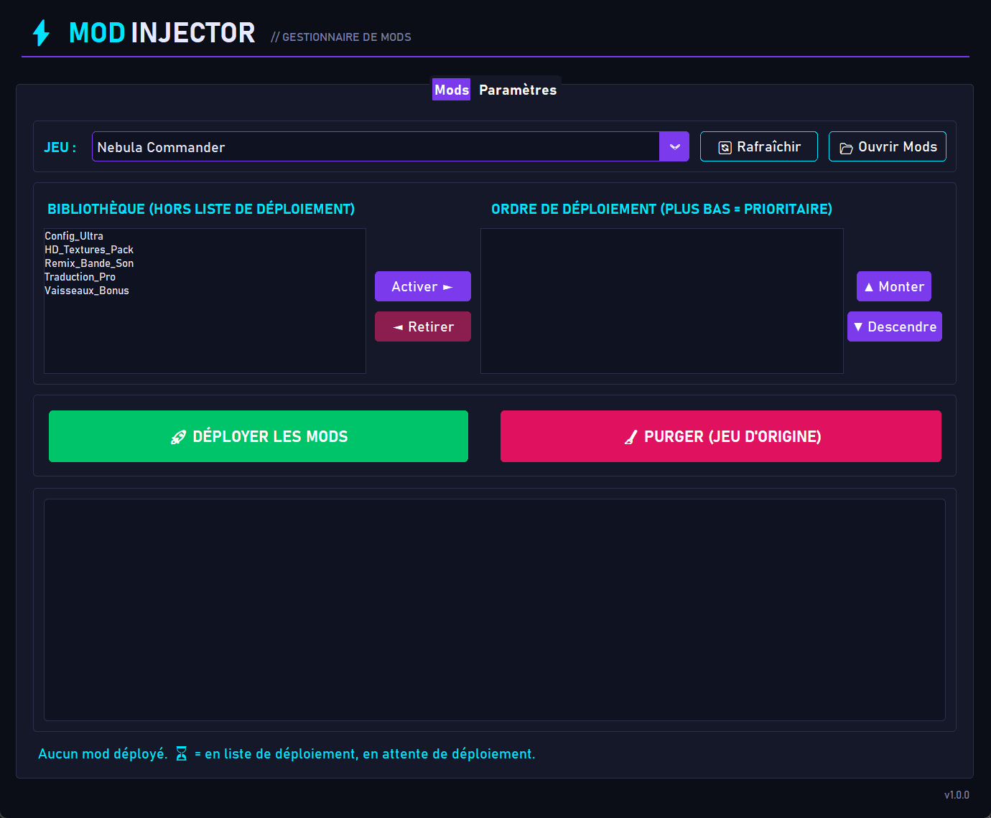
L'écran principal de ModInjector
Novembre 2026
Sommaire
1. Présentation 3
Ce que fait ModInjector 3
Les trois notions à connaître 3
2. Installation 4
Configuration requise 4
Installer ModInjector 4
3. Découverte de l'interface 5
Code couleur des boutons 5
4. Ajouter un jeu 6
Modifier ou supprimer un jeu 7
5. Ajouter des mods 8
6. Choisir et ordonner les mods 9
Activer ou retirer un mod 9
Définir la priorité 9
Légende de la liste de déploiement 9
7. Déployer les mods 10
Comprendre le journal 10
Modifier la liste après un déploiement 11
Vérifier l'état d'un jeu 11
8. Revenir au jeu d'origine (purge) 13
9. Bonnes pratiques et limitations 14
10. Dépannage 15
11. Questions fréquentes 16
Glossaire 16

Si le sommaire est vide, faites un clic droit dessus puis « Mettre à jour les champs ».

1. Présentation
ModInjector vous permet d'installer des mods dans vos jeux sans jamais abîmer les fichiers d'origine. Vous rangez vos mods dans une bibliothèque, vous choisissez lesquels activer et dans quel ordre, puis vous les injectez dans le jeu en un clic. Un second clic suffit à retrouver le jeu exactement comme il était.

Ce que fait ModInjector
- Gère plusieurs jeux, chacun avec sa propre bibliothèque de mods.
- Détecte automatiquement les mods que vous déposez dans son dossier.
- Gère les conflits : quand deux mods modifient le même fichier, c'est celui placé le plus bas dans la liste qui l'emporte.
- N'occupe aucun espace disque supplémentaire : les fichiers sont « liés » (hard links) au lieu d'être copiés.
- Protège les fichiers originaux : chaque fichier remplacé est mis de côté puis restauré lors de la purge.

Les trois notions à connaître
Notion | Signification
Bibliothèque | Les mods présents dans le dossier de ModInjector mais qui ne seront pas installés dans le jeu.
Liste de déploiement | Les mods que vous avez choisis, dans leur ordre de priorité (le plus bas est prioritaire).
Déployer / Purger | Déployer injecte la liste dans le jeu ; Purger retire tous les mods et restaure le jeu d'origine.

2. Installation

Configuration requise
- Windows 10 ou 11.
- Aucune installation de Python ni d'autre logiciel n'est nécessaire.
- ModInjector doit se trouver sur le même disque (même lettre de lecteur) que vos jeux.

Installer ModInjector
- Téléchargez l'archive ModInjector.zip depuis la page Releases du projet.
- Extrayez l'archive sur le disque où sont installés vos jeux (par exemple sur D: si vos jeux sont sur D:).
- Double-cliquez sur ModInjector.exe.
Le dossier extrait contient :
ModInjector/
├── ModInjector.exe
├── Mods/ ← vos mods (un sous-dossier par jeu)
└── data/ ← la configuration de l'application
Attention : si ModInjector et le jeu sont sur deux disques différents, le déploiement est refusé. Déplacez simplement le dossier ModInjector entier sur le disque du jeu.
Bon à savoir : Windows peut afficher un avertissement SmartScreen au premier lancement d'un programme téléchargé. Cliquez sur « Informations complémentaires » puis « Exécuter quand même » si vous avez obtenu le fichier depuis la page officielle du projet.

3. Découverte de l'interface
La fenêtre est organisée en deux onglets, accessibles en haut de l'écran :
- Mods : l'écran de tous les jours, pour choisir, ordonner, déployer et purger les mods.
- Paramètres : la liste de vos jeux et leur fiche d'information.
Au tout premier lancement, aucun jeu n'est configuré : ModInjector ouvre directement l'onglet Paramètres.
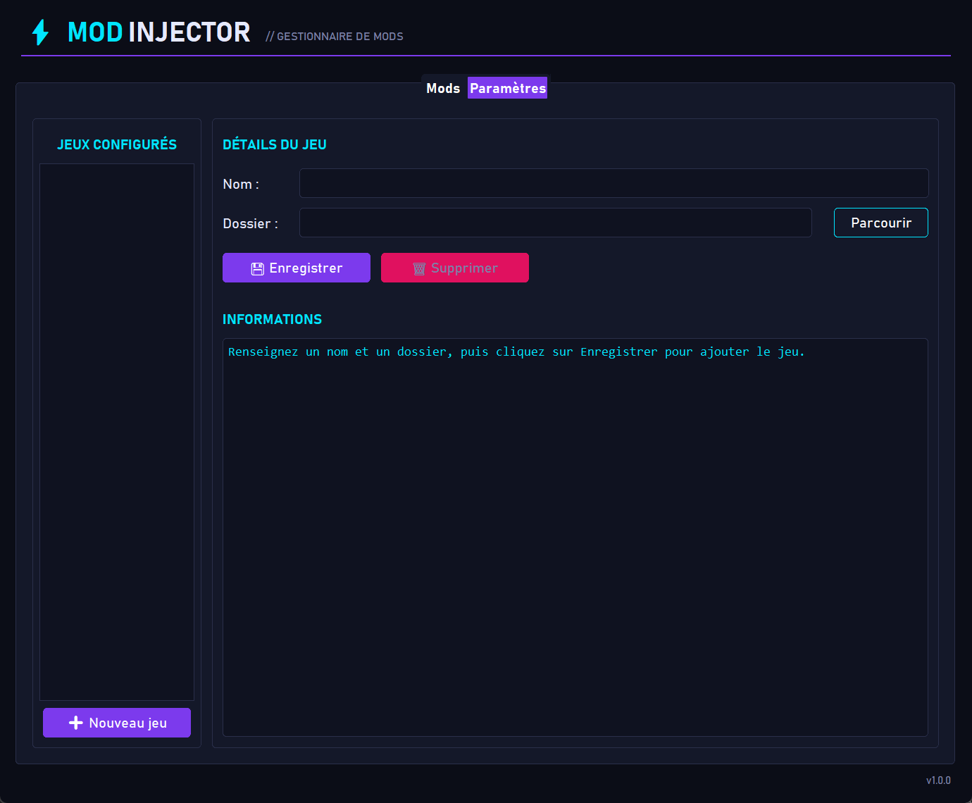
Premier lancement : l'onglet Paramètres, encore vide

Code couleur des boutons
Couleur | Usage
Violet | Actions courantes : Activer, Monter, Descendre, Enregistrer, Nouveau jeu.
Contour cyan | Actions secondaires : Rafraîchir, Ouvrir Mods, Parcourir.
Vert | Déployer les mods dans le jeu.
Magenta / rouge | Actions qui retirent quelque chose : Retirer, Purger, Supprimer.

4. Ajouter un jeu
- Ouvrez l'onglet Paramètres.
- Cliquez sur ➕ Nouveau jeu (le formulaire se vide).
- Saisissez le nom du jeu, tel que vous voulez le voir dans ModInjector.
- Cliquez sur Parcourir et sélectionnez le dossier racine du jeu (celui qui contient l'exécutable ou les dossiers principaux du jeu). Si le nom est vide, il est rempli automatiquement avec le nom du dossier.
- Cliquez sur 💾 Enregistrer.
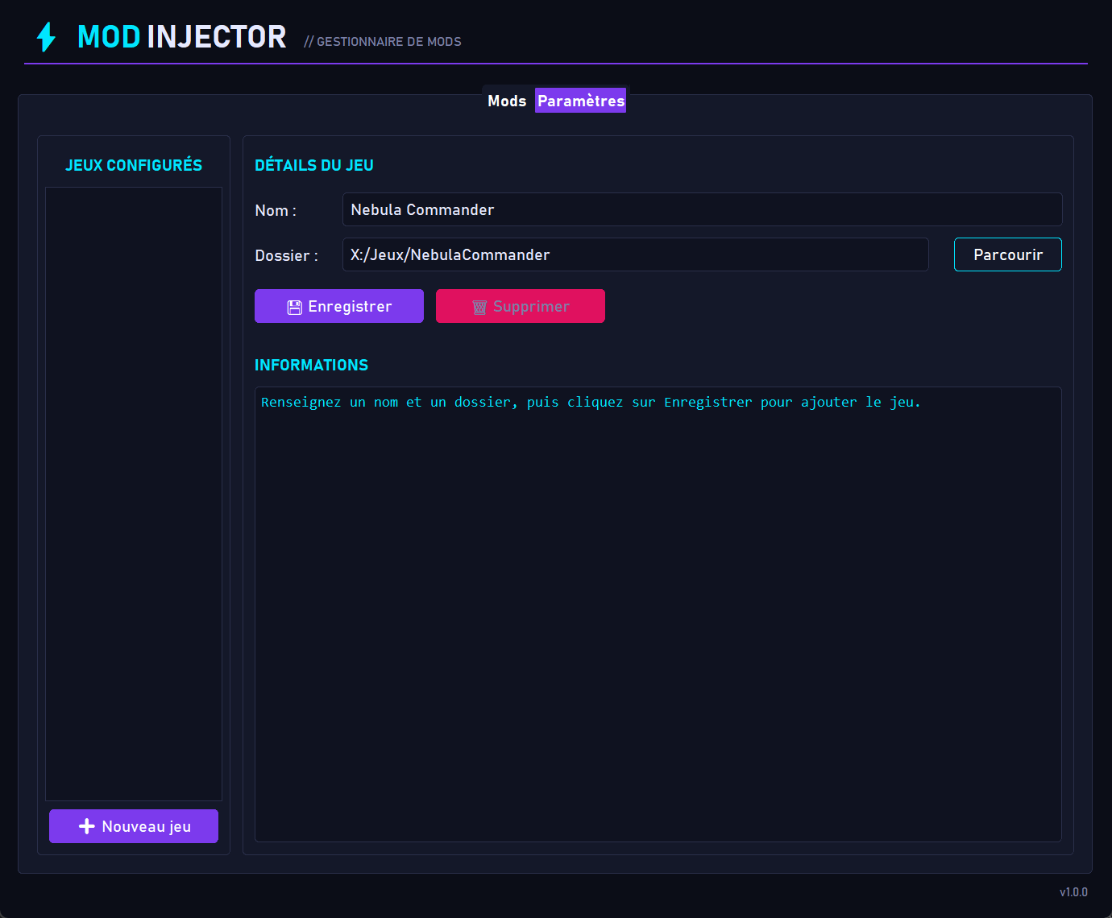
Saisie d'un nouveau jeu avant enregistrement
Une fois le jeu enregistré, il apparaît dans la liste de gauche et sa fiche d'information s'affiche :
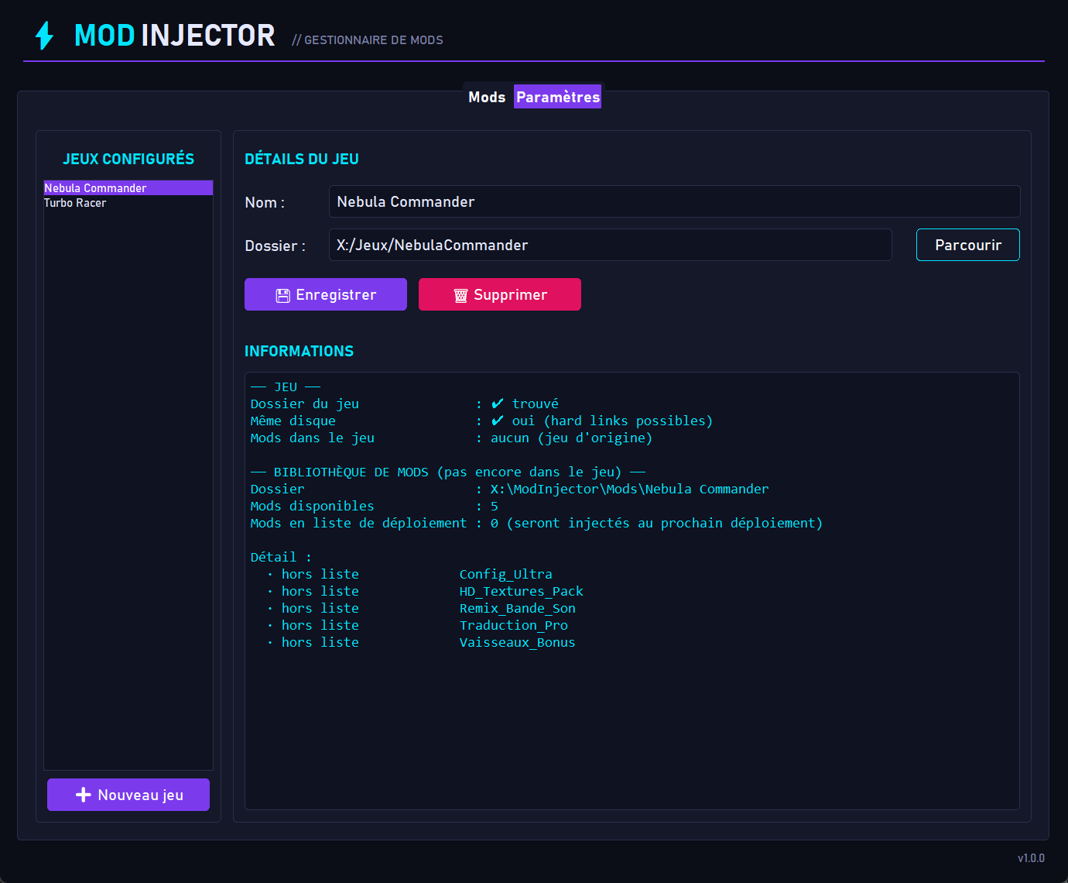
La fiche d'information d'un jeu
Ligne de la fiche | Ce qu'il faut vérifier
Dossier du jeu | Doit indiquer ✔ trouvé. Sinon, corrigez le chemin et enregistrez à nouveau.
Même disque | Doit indiquer ✔ oui. Sinon, déplacez ModInjector sur le disque du jeu.
Mods dans le jeu | Nombre de mods actuellement injectés (aucun = jeu d'origine).
Dossier (bibliothèque) | Emplacement où déposer les mods de ce jeu.
Détail | L'état de chaque mod : déployé, en liste ou hors liste.

Modifier ou supprimer un jeu
- Modifier : sélectionnez le jeu dans la liste, changez son nom ou son dossier, puis cliquez sur Enregistrer. Le dossier de mods est renommé automatiquement.
- Supprimer : sélectionnez le jeu puis cliquez sur 🗑 Supprimer et confirmez. Seule la configuration est retirée : les fichiers du jeu et vos mods restent sur le disque.
Attention : purgez le jeu (chapitre 8) avant de le supprimer de ModInjector ou de le désinstaller, sinon les mods resteraient dans le jeu.

5. Ajouter des mods
- Dans l'onglet Mods, choisissez le jeu dans la liste déroulante Jeu.
- Cliquez sur 📂 Ouvrir Mods : l'Explorateur Windows s'ouvre sur le dossier de mods du jeu.
- Créez un sous-dossier par mod et copiez-y les fichiers du mod.
À l'intérieur du sous-dossier, les fichiers doivent être rangés exactement comme dans le dossier du jeu. Exemple pour un mod de textures :
Mods/Nebula Commander/
└── HD_Textures_Pack/
└── textures/
└── nebula.tex → remplacera <dossier du jeu>/textures/nebula.tex
ModInjector surveille ce dossier : les nouveaux mods apparaissent tout seuls dans la Bibliothèque au bout de deux secondes environ. Vous pouvez aussi cliquer sur 🔄 Rafraîchir.
Les mods détectés apparaissent dans la Bibliothèque
Astuce : beaucoup de mods sont livrés dans une archive qui contient déjà les bons dossiers (par exemple Content/Paks/...). Ouvrez l'archive et vérifiez que le premier niveau de dossiers correspond à celui du jeu avant de la copier.

6. Choisir et ordonner les mods

Activer ou retirer un mod
- Sélectionnez un mod dans la Bibliothèque puis cliquez sur Activer ► : il passe dans la liste de déploiement.
- Sélectionnez un mod dans la liste de déploiement puis cliquez sur ◄ Retirer : il retourne dans la bibliothèque.

Définir la priorité
Sélectionnez un mod de la liste de déploiement et utilisez ▲ Monter ou ▼ Descendre.
Bon à savoir : plus bas = prioritaire. Si deux mods contiennent le même fichier, c'est la version du mod placé le plus bas qui est installée. Placez donc vos correctifs et vos mods les plus importants en bas de la liste.
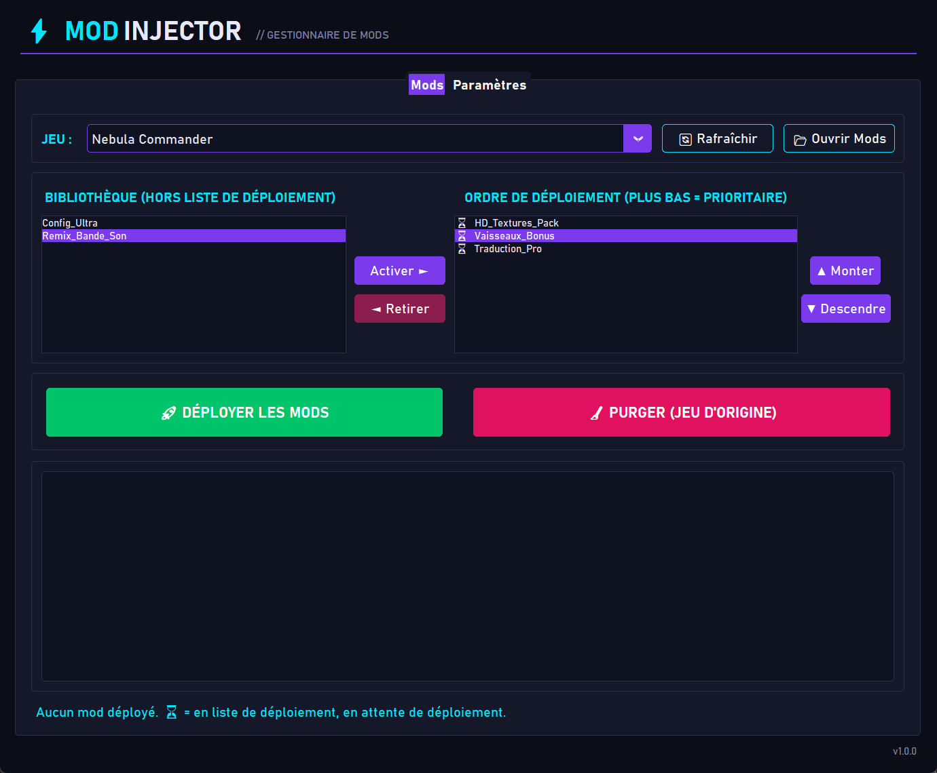
Trois mods choisis, en attente de déploiement (⏳)

Légende de la liste de déploiement
Symbole | Signification
✔ | Le mod est déployé dans le jeu.
⏳ | Le mod est dans la liste mais pas encore déployé.

Vos choix sont enregistrés automatiquement : vous les retrouverez au prochain lancement. Mais rien n'est modifié dans le jeu tant que vous n'avez pas cliqué sur Déployer.

7. Déployer les mods
Attention : fermez le jeu avant de déployer : un fichier ouvert par le jeu ne peut pas être remplacé.
- Vérifiez la liste de déploiement et son ordre.
- Cliquez sur 🚀 DÉPLOYER LES MODS.
- Patientez pendant que le journal (en vert, en bas de l'écran) affiche chaque étape. Les boutons sont désactivés le temps de l'opération.
- Lorsque la barre d'état indique ✔ À jour, vous pouvez lancer le jeu.
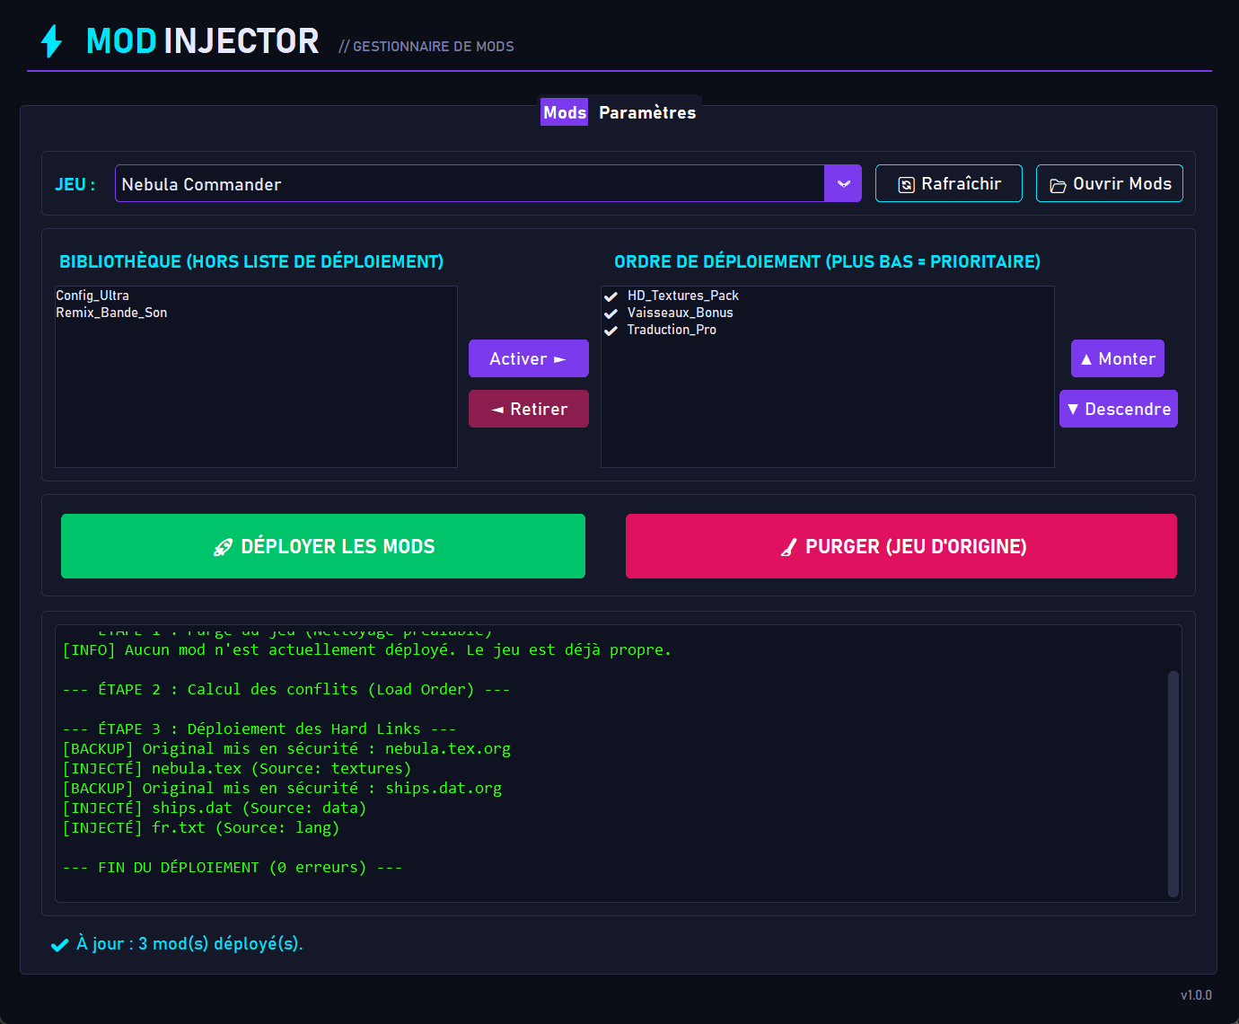
Déploiement terminé : tous les mods sont marqués ✔

Comprendre le journal
Message | Signification
[BACKUP] | Un fichier original du jeu a été mis en sécurité (extension .org).
[INJECTÉ] | Un fichier du mod a été placé dans le jeu (sans copie).
[COPIÉ] | Le lien a échoué : le fichier a été copié normalement à la place.
[ATTENTION] | Un point à vérifier, sans empêcher le déploiement.
[ERREUR] | Une opération a échoué ; lisez le message pour en connaître la cause.

Modifier la liste après un déploiement
Si vous changez l'ordre, ajoutez ou retirez un mod après un déploiement, la barre d'état affiche Modifications en attente. Cliquez de nouveau sur Déployer pour appliquer les changements : ModInjector nettoie d'abord le jeu puis réinjecte la liste à jour.
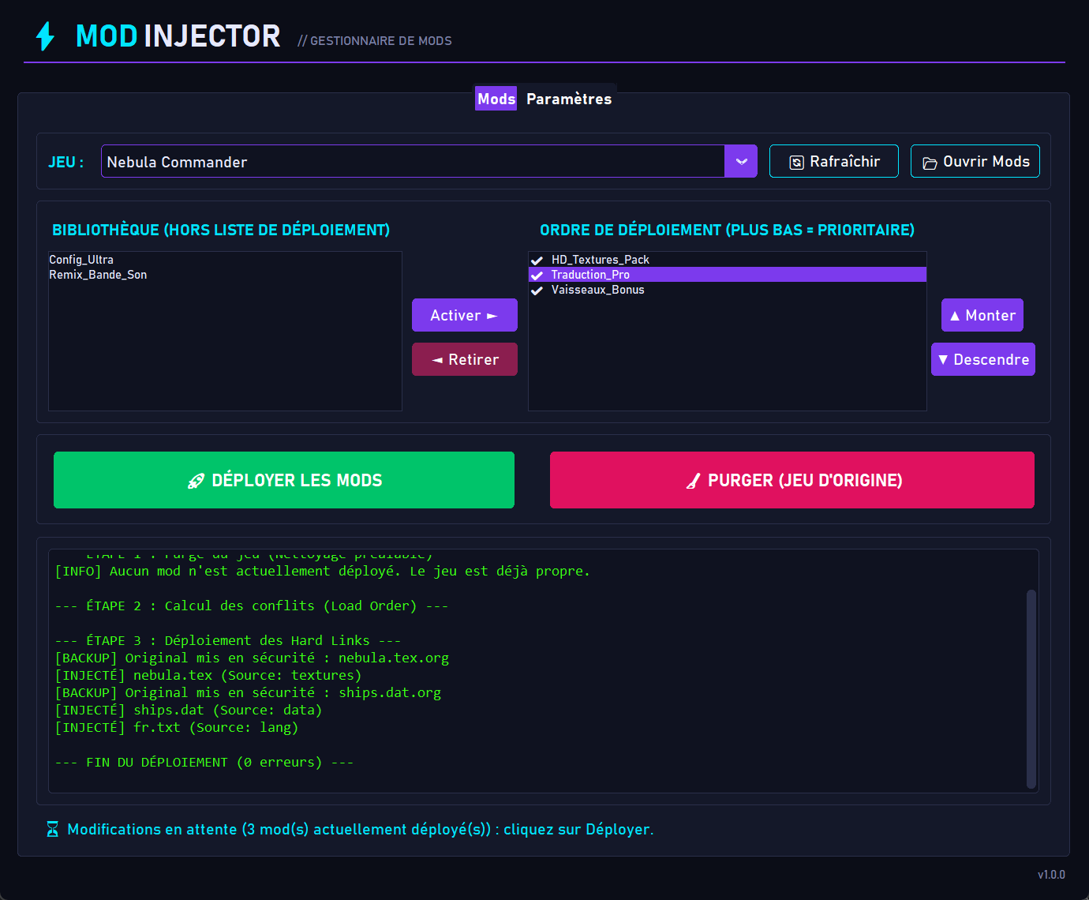
L'ordre a changé depuis le dernier déploiement

Vérifier l'état d'un jeu
Dans l'onglet Paramètres, la fiche du jeu indique combien de mods sont déployés et l'état de chacun :
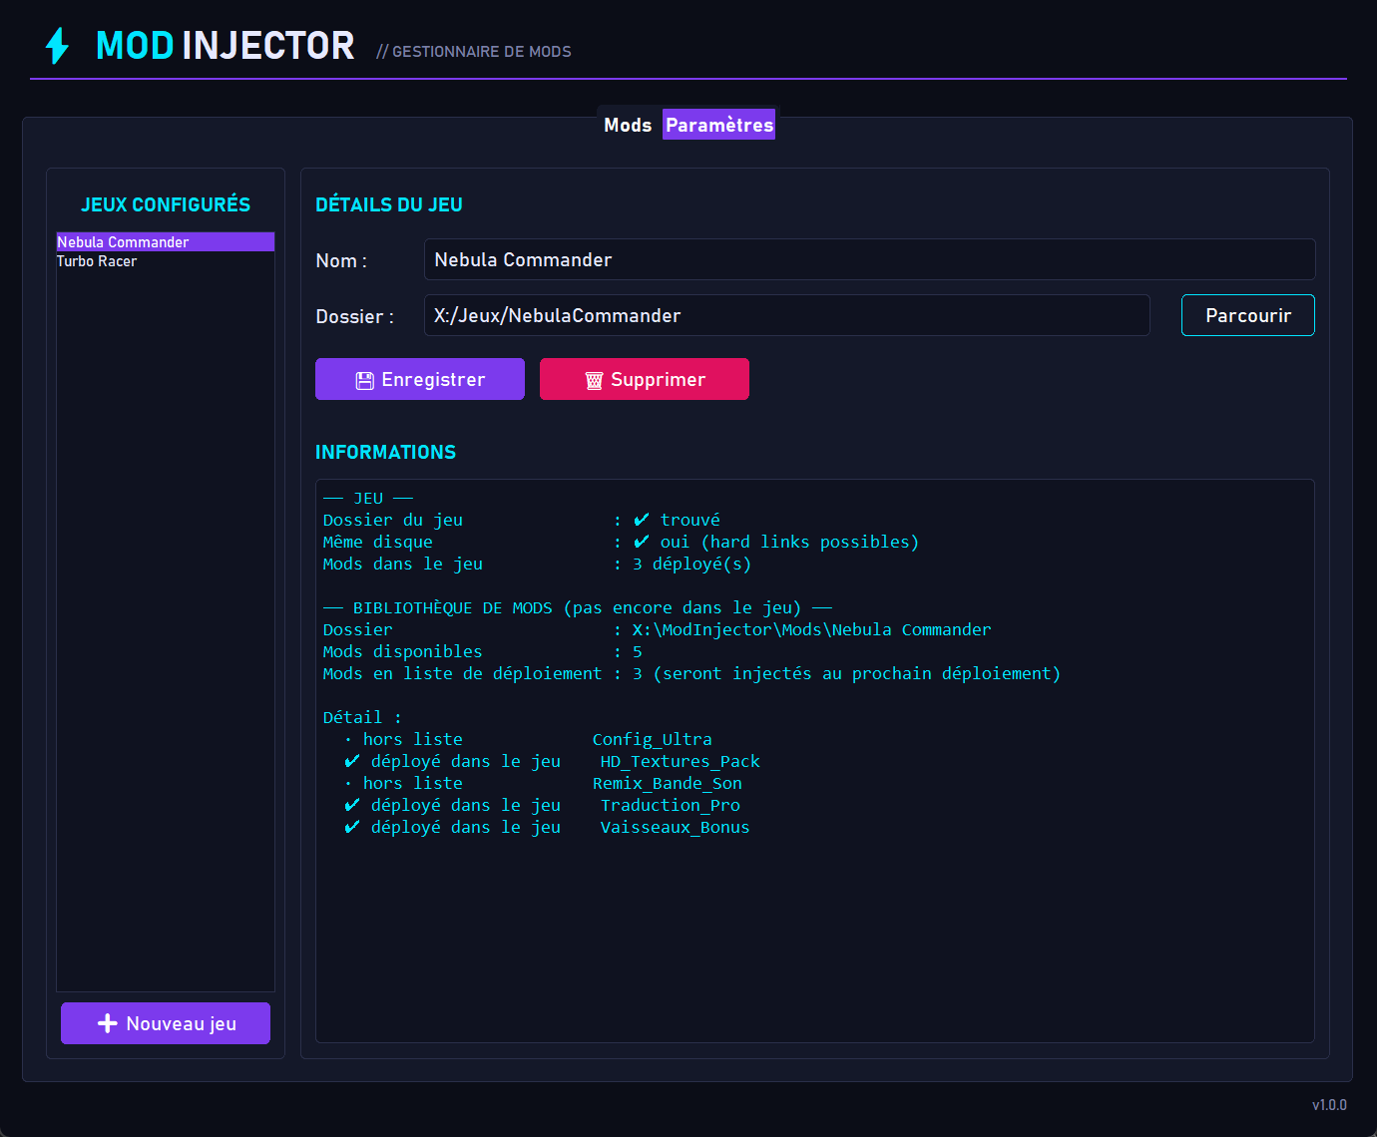
Fiche d'un jeu après déploiement

8. Revenir au jeu d'origine (purge)
- Fermez le jeu.
- Dans l'onglet Mods, sélectionnez le jeu concerné.
- Cliquez sur 🧹 PURGER (JEU D'ORIGINE).
- Confirmez dans la fenêtre qui s'ouvre.
Tous les fichiers injectés sont retirés et les fichiers originaux sont remis en place. Le journal se termine par [SUCCÈS].
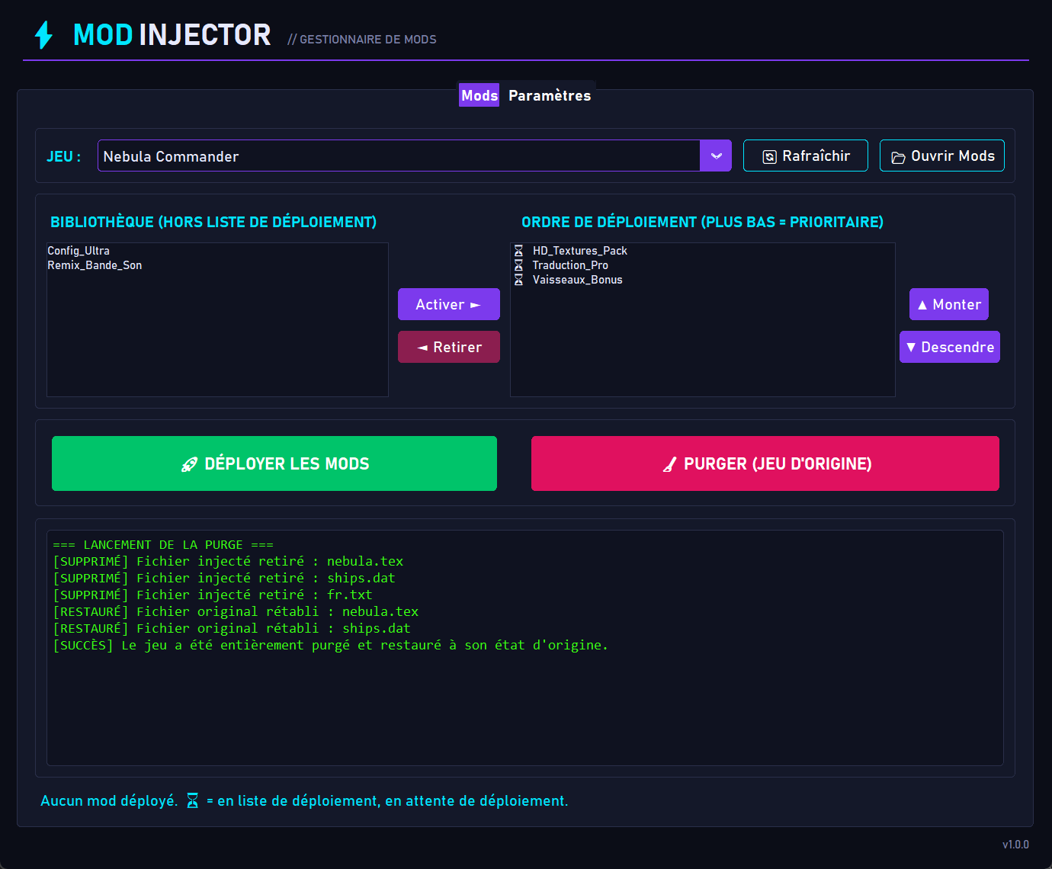
Purge terminée : le jeu est revenu à son état d'origine
Bon à savoir : la purge ne touche pas à votre liste de déploiement : vos mods restent sélectionnés (⏳) et vous pouvez les redéployer à tout moment.

9. Bonnes pratiques et limitations
- Fermez toujours le jeu avant de déployer ou de purger.
- Purgez avant une mise à jour du jeu ou une vérification des fichiers par votre plateforme de jeu, puis redéployez ensuite.
- Purgez avant de supprimer un jeu de ModInjector ou de le désinstaller.
- Ne fermez pas ModInjector pendant un déploiement : la fermeture est d'ailleurs bloquée tant que l'opération n'est pas terminée.
- Un fichier injecté est le fichier du mod : si le jeu le modifie, le mod est modifié aussi. ModInjector vous le signale lors de la purge ; réinstallez alors le mod concerné.
- Les jeux protégés par un anti-triche peuvent refuser les fichiers modifiés, ou sanctionner leur utilisation en ligne. Utilisez les mods à vos risques.
- ModInjector fonctionne uniquement sous Windows.

10. Dépannage
Problème | Solution
« Le jeu et ModInjector ne sont pas sur le même disque » | Déplacez le dossier ModInjector entier sur le disque du jeu, puis relancez-le.
La purge est partielle ([ÉCHEC PARTIEL]) | Le jeu ou un autre programme utilise encore des fichiers. Fermez-le puis relancez la purge : ModInjector reprend là où il s'est arrêté.
« Le dernier déploiement a été interrompu » | Un plantage ou une coupure a eu lieu pendant le déploiement. Lancez une purge, puis redéployez.
Un mod n'apparaît pas dans la bibliothèque | Vérifiez qu'il est bien dans son propre sous-dossier, dans le dossier de mods du bon jeu. Cliquez sur Rafraîchir.
Le mod est déployé mais sans effet dans le jeu | L'arborescence du mod ne correspond sans doute pas à celle du jeu. Comparez les dossiers (chapitre 5).
Un fichier .org reste dans le jeu après la purge | Le jeu a installé entre-temps une version plus récente de ce fichier. Le .org est l'ancien original : vous pouvez le supprimer.
Avertissement « configuration illisible » au démarrage | Le fichier de configuration était endommagé. Il a été mis de côté dans le dossier data ; reconfigurez vos jeux.

11. Questions fréquentes
Où sont stockés mes mods et ma configuration ?
Dans les dossiers Mods et data situés à côté de ModInjector.exe. Pour sauvegarder ou déplacer ModInjector, copiez simplement le dossier entier.
Les mods prennent-ils de la place en double sur mon disque ?
Non. Grâce aux liens (hard links), un fichier injecté ne prend pas de place supplémentaire : il pointe vers le fichier du mod.
Que se passe-t-il si je supprime un jeu de la liste ?
Le jeu et vos mods ne sont pas effacés : seule la configuration est retirée. Pensez à purger avant.
Pourquoi un fichier .org apparaît-il dans mon jeu ?
C'est la sauvegarde d'un fichier original remplacé par un mod. Il reprend son nom d'origine lors de la purge. Une sauvegarde existante n'est jamais écrasée (les suivantes s'appellent .1.org, .2.org…).

Glossaire
Terme | Définition
Mod | Ensemble de fichiers qui modifient ou complètent un jeu (textures, traductions, sons…).
Load order | Ordre de chargement des mods ; détermine lequel gagne en cas de conflit.
Hard link | Lien qui fait apparaître un même fichier à deux endroits sans le dupliquer.
Purge | Retrait de tous les mods et restauration des fichiers d'origine du jeu.

